Relações Interpessoais

Relação entre estereótipos, preconceitos e discriminação



12ºC

Cátia Almeida

Escola secundaria de são João da talha

12ºC

**Relações interpessoais**

As relações interpessoais são interações que temos com os outros determinando aquilo que somos e como nos comportamos Podemos determinar que o processo da cognição social refere-se á maneira como encaramos os outros e a nós próprios. Procuram-se conhecer os fatores que infuenciam e afetam a forma como interagimos com os outros.

A cognição social é uma forma de conhecimento e da relação com o mundo social. Assim, há quatro processos de cognição social: as impressões, as expectativas, as atitudes e as representações sociais.

As primeiras impressões são as ideias com que ficamos de determinada pessoa com quem acabamos de travar conhecimento. Neste primeiro contacto, interiorizamos determinadas características/indícios que consideramos mais importantes na caracterização dessa pessoa. As primeiras impressões têm, muitas vezes, um significado errado, contudo, são de carácter bastante persistente. Por outro lado, a produção de impressões é mútua, na medida em que a impressão que o outro tem sobre nós irá afectar o seu comportamento para connosco.

**Estereótipos**

Os estereótipos têm uma função sociocognitiva, uma vez que o categorizar a realidade social permite-nos encarar eficazmente o mundo em que nos encontramos inseridos, definindo o que está bem e o que está mal, o que é justo e injusto. Uma outra função dos estereótipos é de ordem socioafectiva, que se relaciona com o sentimento de identidade social. Efectivamente, reconhecemo-nos enquanto pertencentes a grupos com os quais nos identificamos. Parte do que somos relaciona-se com o facto de pertencermos a determinados grupos sociais, o que nos leva a distinguirmo-nos dos outros que pertencem a outros grupos. Permite a um grupo definir-se, positiva ou negativamente, por relação a um outro. Os estereótipos, ao caracterizarem o grupo dos “ outros”, reforçam a identidade do nosso grupo. Ao desenvolver uma imagem negativa em dos outros grupos, os estereótipos contribuem para reforçar a identidade positiva do grupo a que pertencemos. Talvez devido a esta função se explique por que razão é que os estereótipos que se partilham depreciem os grupos a que não pertencemos.

**Relação entre estereótipo e preconceito**

Estereótipo é o conjunto de crenças que dá uma imagem simplificada das características de um grupo ou dos membros dele. São crenças a propósito de características, atributos e comportamentos dos membros de determinados grupos, são formas rígidas e esquemáticas de pensar que resultam dos processos de simplificação e que se generalizam a todos os membros do grupo.

Preconceito é a atitude que envolve um pré-juízo, pré-julgamento, na maior parte das vezes negativo, relativamente a pessoas ou grupos.

Embora o preconceito também esteja assente na categorização social, difere do estereótipo porque para além de atribuir as características ao grupo, ainda as avalia, emitindo, na maior parte dos casos, juízos negativos a esse respeito.

No entanto, é possível relacionar os dois conceitos na medida em que o estereótipo fornece os elementos cognitivos de um grupo e o preconceito lhes acrescenta a componente afectiva, crítica e, valorativa.

**Relação entre preconceito e discriminação**

O nosso comportamento pode reflectir-se numa opinião que verbaliza um desejo. O preconceito pode reflectir-se num comportamento mais activo concretizando actos de discriminação. A discriminação designa o comportamento dirigido aos indivíduos vidados pelo preconceito. Na base da discriminação está o preconceito, que sendo uma atitude sem fundamento, injustificado, dirigida a grupos e aos seus membros, geralmente desfavorável, pode conduzir á discriminação. Contudo, não se pode confundir discriminação com preconceito: enquanto este é uma atitude, a discriminação é o comportamento que decorre do preconceito. Então, o tipo de discriminação está ligado ao preconceito que lhe está subjacente.

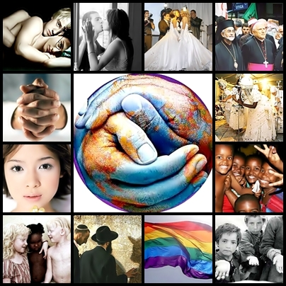Existem vários tipos de discriminação como o racial(este manifesta-se pela cor da pele ou por caracteristicas fisicas),o sexual( este manifesta-se por orientações sexuais diferentes),o religioso(este manifesta-se por diferentes religiões),o social(este manifesta-se pelas diferentes posses financeiras que existe entre as pessoas),entre outros. A discriminação e por vezes preconceitos ocorrem em pessos idosas,gordas,deficientes,caracteristicas fisicas como vesgo,orelhudo isto ocorre porque a sociedade considera essas pessoas inferiores e por isso são o público-alvo desse desrespeito e desconsideração pois por mais diferenças que tenhamos somos todos humanos e principalmente pessoas com sentimentos. O melhor do mundo é o respeito,a felicidade, a cumplicidade,a liberdade,e a entre ajuda só pode ser alcançado se todos aceitarem as pessoas como são com diferentes personalidades,gostos,tradições e costumes.